Антикоррупционное декларирование.
Методические рекомендации Минтруда России

Москва, Февраль 2024 г.

Полномочия Минтруда России
и антикоррупционные требования


Оказание консультативной и методической помощи в реализации требований антикоррупционного законодательства
1.
2.

Издание инструктивно-методических материалов по вопросам противодействия коррупции

Консультативно-методическое обеспечение мер, направленных на предупреждение коррупции
в организациях
3.

См. пункт 25 Указа Президента Российской Федерации от 2 апреля 2013 г. № 309 "О мерах по реализации отдельных положений Федерального закона "О противодействии коррупции"

Методические материалы Минтруда России


Согласованы с заинтересованными федеральными государственными органами
1.

- Размещены в открытом доступе

- Корректируются при необходимости



Политика в сфере противодействия коррупции





Методическое обеспечение представления сведений

Методические рекомендации
по вопросам представления сведений о доходах, расходах, об имуществе и обязательствах имущественного характера и заполнения соответствующей формы справки в 2024 году
(за отчетный 2023 год)

Методические рекомендации
по проведению анализа сведений о доходах, расходах, об имуществе и обязательствах имущественного характера

Обзор практики привлечения к ответственности
государственных (муниципальных) служащих за несоблюдение ограничений и запретов, неисполнение обязанностей, установленных в целях противодействия коррупции (версия 2.0)


Методические рекомендации по проведению анализа сведений

Основные аспекты

Необходимо быть внимательным: сверяться с документами, заполнять все
необходимые графы и т.д. Соблюдение формальной
логики: есть уведомление об иной оплачиваемой работе, -требуется указать доход, имеется вклад – доход и т.д.
Сопоставление с предыдущей справкой, чтобы не было "потерь"
"Уникальная" ситуация: приложите сразу подтверждающие документы

Консультативная помощь

Консультативная помощь в контуре федеральных государственных органов (организаций)

Консультативная помощь в контуре региональных и муниципальных органов


Методические рекомендации по вопросам представления сведений
Уточнен порядок заполнения раздела 1 справки в отношении ИП, применяющих разные СН
Если супруг (супруга) проходит военную службу, допускается на титульном листе указывать
«Военнослужащий»
Обращено внимание на формирование дат печати справки
Подчеркнуты различия регулирования указов Президента Российской Федерации от 06.12.2022
№ 886 и от 29.12.2022 № 968
Учтены особенности, предусмотренные Указом Президента Российской Федерации от 22.01.2024
№ 61
Предоставлен порядок действий
при невозможности представить справку вследствие не зависящих обстоятельств
(не путать с невозможностью по объективным и уважительным причинам)
Учтены особенности, предусмотренные Федеральным законом от 06.02.2023 № 12-ФЗ
Основные актуальные новеллы

Методические рекомендации по вопросам представления сведений
Уточнены положения, что в разделе 4 справки не указываются электронные средства платежа
Подробно расписаны особенности заполнения графы «Сумма поступивших денежных средств (руб.)» раздела 4 справки
Даны особенности заполнения раздела 4 справки в отношении счета цифрового рубля
Подсвечено, что в разделе 4 справки
указываются счета, а не карты («Пушкинская карта» не указывается)
Уточнено, что сумма сделки в иностранной валюте в разделе 2 справки указывается в рублях
по курсу на дату совершения сделки
Отмечено, что счета в иностранных кредитных организациях указываются с учетом обстоятельств
Прямо указано, что закрытые счета не отражаются
Прямо указано, что для ценных бумаг доходом является положительный финансовый результат, т.е. «налоговая база»
Основные актуальные новеллы

Начало работы с декларацией
- Консультативную помощь оказывает антикоррупционное подразделение

- Проверить наличие замещаемой должности в перечне

Определить семейное положение (супруга (супруг) и несовершеннолетние дети) Оценить возможность подачи декларации в отношении родственников;
3.
при невозможности – подать заявление
4.

Подготовить правоустанавливающие и иные официальные документы

(очень много вопросов на конкретные ситуации, которые требуют анализ документов)
5.

Скачать (http://www.kremlin.ru/structure/additional/12) и установить СПО "Справки БК" в актуальной версии

Начало работы с декларацией

Сроки декларационной кампании 2024 года: 1 (30) апреля 2024 года соответственно
Юридически значимым для декларационной кампании 2024 года является перечень должностей, имеющий силу по состоянию на 31 декабря 2023 г.; перечень формируется на основании оценки рисков; Для ситуаций поступления / перевода с должности не в перечне на должность в перечень смотрим на актуальный перечень
Квалифицирующий признак "31 декабря" не у всех декларантов (см., например, гос.должности)
Порядок представления справки утверждается НПА;
Представление справки в электронном виде по общему правилу не предусмотрено, главное, чтобы справка имела юридическую силу
Если необходима справка в т.ч. формате .XSB, то это прописывается в порядке представления справки

Работа с СПО "Справки БК"

При печати справки формируются зоны со служебной информацией (штриховые коды и т.п.), нанесение каких-либо пометок на которые не допускается
Для печати справок используется лазерный принтер, обеспечивающий качественную печать
Не допускаются дефекты печати в виде полос, пятен (при дефектах барабана или картриджа принтера)
Не допускается наличие подписи и пометок на линейных и двумерных штрих-кодах
(подпись на справке может быть поставлена в правом нижнем углу всех страниц, кроме последней: на последней странице подпись ставится в специально отведенном месте)
Не допускаются рукописные правки

Работа с СПО "Справки БК"

Листы одной справки не следует менять или вставлять в другие справки, даже если они содержат идентичную информацию
Справки не рекомендуется прошивать и фиксировать скрепкой
Рекомендуется обеспечить печать справки и ее заверение в течение одного дня
Не рекомендуется осуществлять подмену листов справки листами, напечатанными в иной момент времени

Работа с СПО "Справки БК"

Не рекомендуем печатать справку на листах формата А5, а также использовать двустороннюю печать
Нецелесообразность двусторонней печати обусловлена требованиями к работе с ГИС "Посейдон"
СПО "Справки БК" разработано ФСО России, а не Минтрудом России
Невозможность подать справку ситуативна и достаточно вариативна, брачный договор не является уважительной и объективной причиной; согласие на обработку персональных данных не требуется; Для руководителей государственных учреждений субъектов Российской Федерации и муниципальных учреждений порядок устанавливается соответствующим НПА
Заявление о невозможности подкрепляются подтверждающими документами, общие фразы: "не общаемся", "не поддерживаем контакт" должны оцениваться критически

Обзор невозможности представить сведения на родственника
Каждый случай невозможности подлежит рассмотрению на комиссии (подразделение самостоятельно принять решение не может)
1.
2.
3.

Лицо заблаговременно обращается с заявлением с причинами невозможности представления сведений (желательно с подтверждающими документами)

Заявление рассматривается на комиссии, при подготовке к заседанию не требуется мотивированное заключение (при этом скриншоты требуют более детального анализа)

Заседание желательно проводить в период декларационной кампании, чтобы дать сотруднику шанс представить сведения

Исключение когнитивных ошибок послезнания (почему не сдал справку раньше)

!
Должностное лицо не может подать заявление на себя (кроме независящих обстоятельств)
Поступающий гражданин не может подать заявление
4.
5.

Обзор невозможности представить сведения на родственника
Причина объективна и уважительна
Решения комиссии
Причина неуважительна + рекомендация принять меры

Причина необъективна и является уклонением + ответственность

Объективная причина
причина, которая существует независимо от воли государственного служащего (например, государственный служащий длительное время не располагает сведениями о местонахождении супруги (супруга) и у него отсутствуют возможности для получения такой информации)

Уважительная причина
причина, которая обоснованно препятствовала государственному служащему представить необходимые сведения (болезнь, командировка и т.п.)

Возможна ситуация, когда причина является одновременно объективной и неуважительной, в частности, отказ супруги (супруга) представить сведения в связи с обязательствами, взятыми супругой (супругом) перед третьими лицами
Методические рекомендации по организации работы комиссий по соблюдению требований к служебному поведению федеральных государственных служащих и урегулированию конфликта интересов (аттестационных комиссий) в федеральных государственных органах, одобренные президиумом Совета при Президенте Российской Федерации по противодействию коррупции (протокол от 13 апреля 2011 г. № 24)

Общие вопросы по представлению справки
Справка распечатывается, подписывается и включается в личное дело (при наличии); представление .XSB файла не отменяет необходимость представить справку в бумажном варианте (необходимо предусмотреть соответствующие положения в порядке представления справки)
По общему правилу, справка подается один раз; уточненная справка также подается один раз
Уточненная справка подается в течение месяца со дня окончания декларационной кампании: подать уточненную справку в период декларационной кампании нельзя
Представление уточненных сведений предусматривает повторное представление только справки, в которой не отражены или не полностью отражены какие-либо сведения либо имеются ошибки
Обязательные для приложения к справке документы предусмотрены для раздела 2,
все остальное – факультативно и по желанию декларанта; все приложения приобщаются к справке
При приеме справки необходимо оценивать ее форму: сдана ли с использованием актуальной версии СПО
Разные признаки, разные строки в соответствующих подразделах (разделах) справки

Антикоррупционное декларирование
Декларационная кампания начинается 1 января и заканчивается 1 (30) апреля
1.
(в зависимости от категории должности) (сроки не переносятся)
2.

Декларация подается в антикоррупционное подразделение (ответственному должностному лицу)

Имеется возможность подать уточенную декларацию:
это ответственность самого должностного лица
3.

Отчетный период:
для служащих (работников) – год, предшествующий декларационной кампании для поступающих – год, предшествующий году подачи документов для замещения должности
4.
5.

Отчетная дата:
для служащих (работников) – 31 декабря отчетного периода
для поступающих – первое число месяца, предшествующего месяцу подачи документов для замещения должности

Титульный лист декларации
1. СНИЛС с ноября 2013 года присваивается новорожденным в беззаявительном порядке
2.
"Титульной" является должность, при замещении которой возлагается обязанность представить декларацию

"Самозанятый" это обыденное понимание; по факту это применение специального налогового режима "Налог на профессиональный доход"


Служащий может применять "Налог на профессиональный доход" только в отношении сдачи
в аренду (наем) жилых помещений (письмо Минтруда России от 19.04.2021 № 28-6/10/В-4623)
Информацию о том, что лицо зарегистрировано в качестве индивидуального предпринимателя, необходимо указывать

Раздел 1. Сведения о доходах
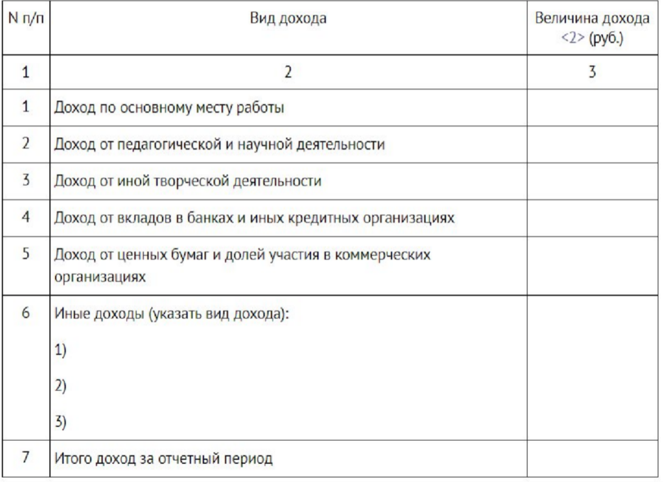

Раздел 1. Сведения о доходах
Понятие "доход" в антикоррупционном законодательстве не тождественно понятию "доход" в налоговом законодательстве (см. "природу" денежных средств)
При определении дохода смотрим на собственника, а не на порядок зачисления денежных средств
Доходы, предусмотренные строками 1-5
ФНС России, фонды, Банк России, организации (физические лица), которые выплачивают денежные средства декларанту
Как правило, организации (физические лица) являются одновременно налоговыми агентами, на которых возложены обязанности по исчислению, удержанию у налогоплательщика и перечислению налогов
Доход от ценных бумаг выражается в величине суммы положительного финансового результата (сумма налоговой базы, а не общая сумма дохода)
Положительный финансовый результат только для отдельных видов доходов
Иные доходы
От физических или юридических лиц
Некоторые доходы могут не облагаться налогом (или лицо обязано самостоятельно уплатить налог)

Раздел 1. Сведения о доходах

Доход, полученный в натуральной форме, не отражается. Когда будет реализован, тогда будет указан
Указывается любой доход вне зависимости от размера, в т.ч. полученный в качестве подарка на день рождения или иной праздник, переведенные ("подаренные") денежные средства
Не указываются сведения о социальном, имущественном, инвестиционном налоговом вычете
Гранты указываются
Не указывается возврат денежных средств за оплаченные за третьих лиц товары, работы и услуги, если факт такой оплаты может быть подтвержден (например, покупка товаров в пользу родителей, участие в родительском комитете)
Предусмотренное Указанием Банка России № 5798-У отражение доходов от сделок купли-продажи иностранной валюты согласовано Минтрудом России
Компенсации с отчетностью о расходовании не указываются; иные компенсации указываются

Раздел 2. Сведения о расходах
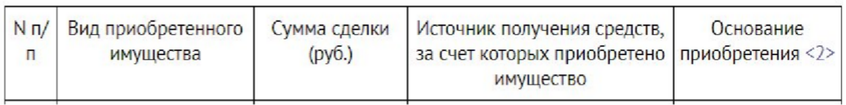

Данный раздел заполняется только в случае отдельных сделок, совершенных в отчетном периоде, расходы по которым превышают трехгодовой общий доход
Заполнение раздела при отсутствии оснований не является правонарушением
Доход несовершеннолетнего ребенка при расчете общего дохода не учитывается, но может являться источником
Общий доход рассчитывается только в случае, если на момент совершения сделки уже три отчетных периода как декларанты находятся в браке
Если супругой (супругом) служащего (работника) сделка совершена до брака, то такая сделка не отражается
Если лицом сделка совершена до поступления на службу (работу), то такая сделка не отражается

Раздел 3. Сведения об имуществе
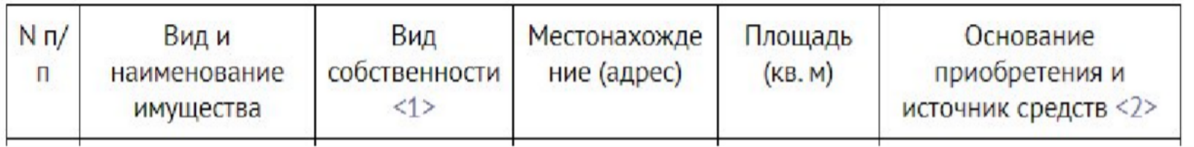
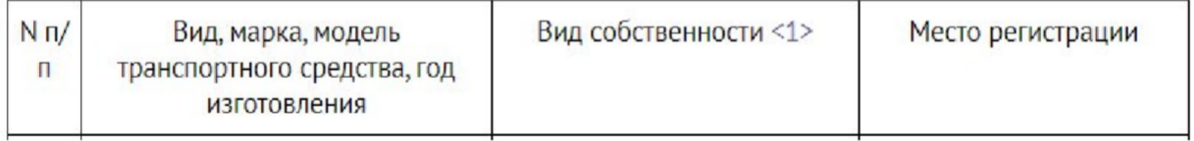
Недвижимое имущество
Росреестр (сведения, содержащиеся в ЕГРН)
Специальные основания возникновения собственности (наследство, пай, проч.)
Каждый объект отдельно
Совместная собственность указывается по официальным документам
Транспортное средство
Регистрирующие органы по компетенции
Регистрация транспортных средств носит учетный характер

Федеральный закон от 31 июля 2020 г. № 259-ФЗ
"О цифровых финансовых активах, цифровой валюте и о внесении изменений в отдельные законодательные акты Российской Федерации"
Цифровые финансовые активы

цифровые права, включающие
- денежные требования;
- возможность осуществления прав по эмиссионным ценным бумагам;
- права участия в капитале непубличного акционерного общества;
- право требовать передачи эмиссионных ценных бумаг, которые предусмотрены решением о выпуске цифровых финансовых активов в порядке, установленном настоящим Федеральным законом

выпуск, учет и обращение которых [цифровых прав] возможны только путем внесения (изменения) записей в информационную систему на основе распределенного реестра, а также в иные информационные системы

Реестр операторов информационных систем: https://www.cbr.ru/registries/infrastr/#a_132564

Федеральный закон от 2 августа 2019 г. № 259-ФЗ
"О привлечении инвестиций с использованием инвестиционных платформ
и о внесении изменений в отдельные законодательные акты Российской Федерации"
Утилитарные цифровые права

цифровые права, предусматривающие
- право требовать передачи вещи (вещей);
- право требовать передачи исключительных прав на результаты интеллектуальной деятельности и (или) прав использования результатов интеллектуальной деятельности;
- право требовать выполнения работ и (или) оказания услуг
Права признаются утилитарными цифровыми правами, если они изначально возникли в качестве цифрового права на основании договора о приобретении утилитарного цифрового права, заключенного с использованием инвестиционной платформы

Реестр операторов инвестиционных платформ: https://www.cbr.ru/vfs/registers/infr/list_invest_platform_op.xlsx

Федеральный закон от 31 июля 2020 г. № 259-ФЗ
"О цифровых финансовых активах, цифровой валюте и о внесении изменений в отдельные законодательные акты Российской Федерации"

Цифровая валюта
- совокупность электронных данных (цифрового кода или обозначения), содержащихся в информационной системе, которые предлагаются и (или) могут быть приняты
  - в качестве средства платежа, не являющегося
    - денежной единицей Российской Федерации,
    - денежной единицей иностранного государства и (или)
    - международной денежной или расчетной единицей,
  - и (или) в качестве инвестиций
- и в отношении которых отсутствует лицо, обязанное перед каждым обладателем таких электронных данных, за исключением оператора и (или) узлов информационной системы, обязанных только обеспечивать соответствие порядка выпуска этих электронных данных и осуществления в их отношении действий по внесению (изменению) записей в такую информационную систему ее правилам
К цифровой валюте не относятся бонусные баллы, бонусы на накопительных дисконтных картах, начисленные банками и иными организациями за пользование их услугами, в том числе в виде денежных средств ("кешбэк сервис"), а также игровая валюта

Раздел 4. Сведения о счетах в банках и иных кредитных организациях
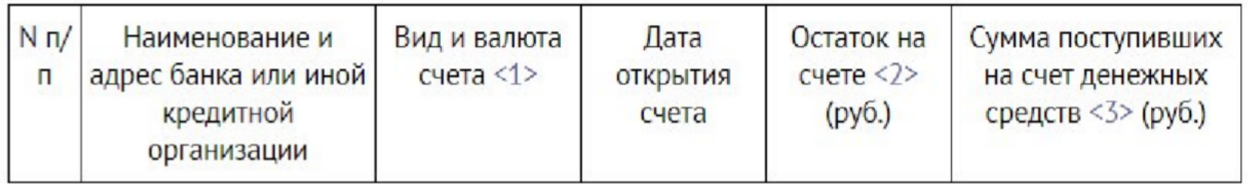
Отражаются счета, открытые по состоянию на отчетную дату в банках и иных кредитных организациях на основании гражданско-правового договора на имя лица, в отношении которого представляется справка
Счета в кредитных организациях
Кредитная организация ФНС России
Счет закрывается в установленном порядке или по соглашению сторон
Банком России издано Указание от 27 мая 2021 г. № 5798-У, которым, в частности, утверждена единая форма предоставления сведений о наличии счетов и иной информации, необходимой для представления гражданами сведений о доходах, расходах, об имуществе и обязательствах имущественного характера

Раздел 4. Сведения о счетах в банках и иных кредитных организациях

Положение о том, что рекомендуем руководствоваться Указанием Банка России № 5798-У, является рекомендацией и не требует обязательного обращения декларанта за получением соответствующих сведений
Формой справки не предусмотрено предоставление в обязательном порядке договора об открытии счета
В выдаваемых в рамках Указания Банка России № 5798-У сведениях могут отсутствовать некоторые позиции, если кредитная организация о них не знает, например, об уставном капитале. В этой связи служащему (работнику) необходимо обратиться в иную организацию (государственный орган)
В случае наличия жалоб / проблем целесообразно письменно обращаться в Банк России
Если при получении информации от кредитной организации выявились "новые" счета, то служащий (работник) может приложить пояснения к справке

Раздел 4. Сведения о счетах в банках и иных кредитных организациях

ИИС и брокерский счет в данном разделе не указываются
OZON-карта может как предусматривать, так и не предусматривать банковский счет, необходимо устанавливать (ООО "Еком Банк")
Заполнение графы "Сумма поступивших на счет денежных средств (руб.)" при отсутствии оснований не является нарушением
Заполнение графы "Сумма поступивших на счет денежных средств (руб.)" не является основанием для инициирования антикоррупционной проверки \ контроля
Необходимо разграничивать регулирование для целей раздела 4 справки и для целей статьи 8.2 Федерального закона "О противодействии коррупции" (планируются иные инструктивные материалы)
Инициатива корректировки Указания Банка России № 5798-У обсуждается

Раздел 4. Сведения о счетах в банках и иных кредитных организациях
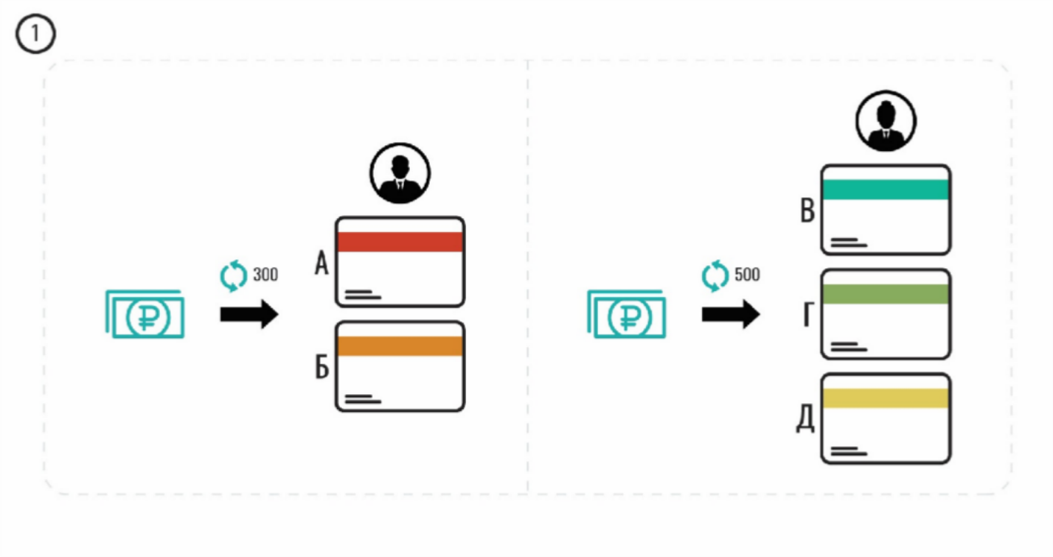
По состоянию на отчетную дату и в течение отчетного периода у служащего (работника) открыто два счета, а у его супруги – три; у несовершеннолетних детей счета отсутствуют.
В течение отчетного периода на счета служащего (работника) поступило 300 тыс. руб., а на счета его супруги – 500 тыс. руб. Совокупный доход составляет 6000 тыс. руб.
В данном примере:
- графа "Сумма поступивших на счет денежных средств (руб.)" раздела 4 справки в отношении служащего (работника) не заполняется;
- графа "Сумма поступивших на счет денежных средств (руб.)" раздела 4 справки в отношении его супруги также не заполняется.

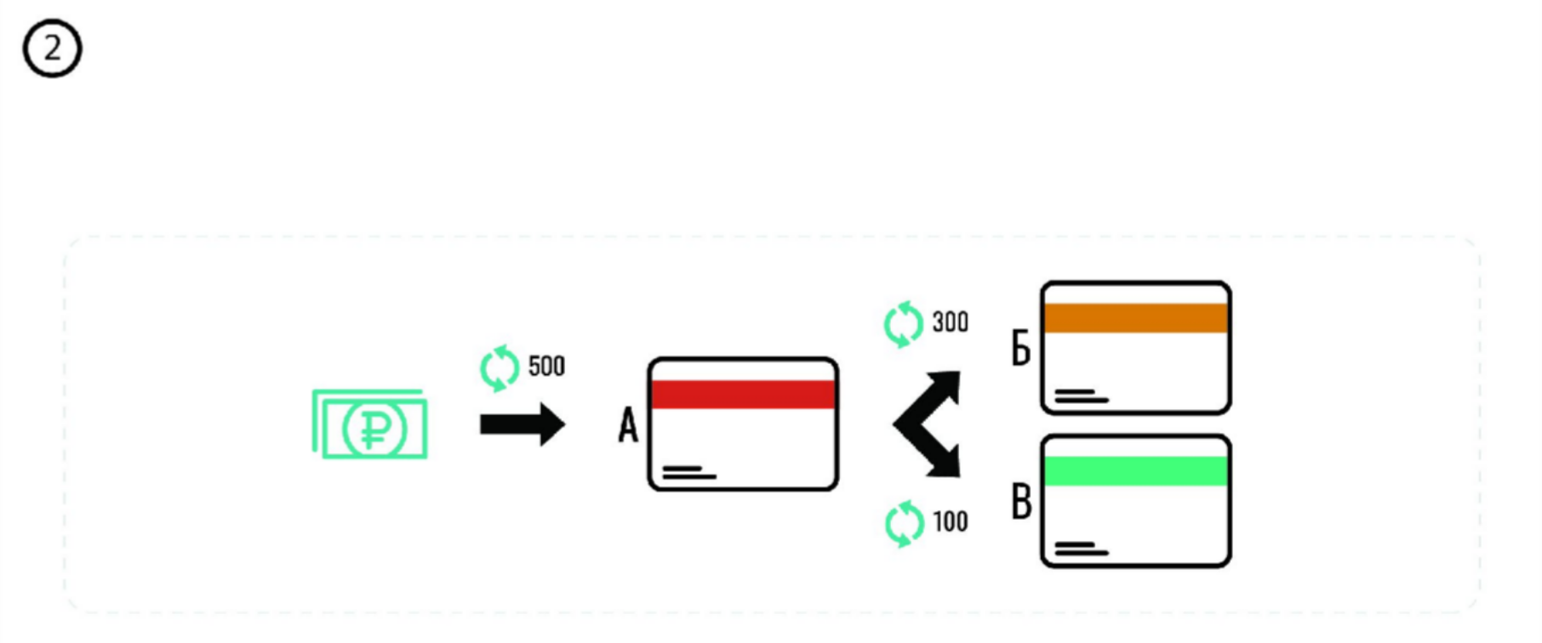
Раздел 4. Сведения о счетах в банках и иных кредитных организациях

По состоянию на отчетную дату и в течение отчетного периода у служащего (работника) открыто три счета.
В течение отчетного периода на счет "А" поступило 500 тыс. руб. Впоследствии со счета "А" на счета "Б" и "В" переведены денежные средства:
300 тыс. руб. и 100 тыс. руб. соответственно. В данном примере:
- перераспределение (оборот) денежных средств по счетам составил 900 тыс. руб.;
- сумма денежных средств, поступивших на счета, – 500 тыс. руб. Таким образом, для целей определения необходимости заполнения графы "Сумма поступивших на счет денежных средств (руб.)" раздела 4 справки необходимо сравнивать совокупный доход с 500 тыс. руб.

Раздел 4. Сведения о счетах в банках и иных кредитных организациях
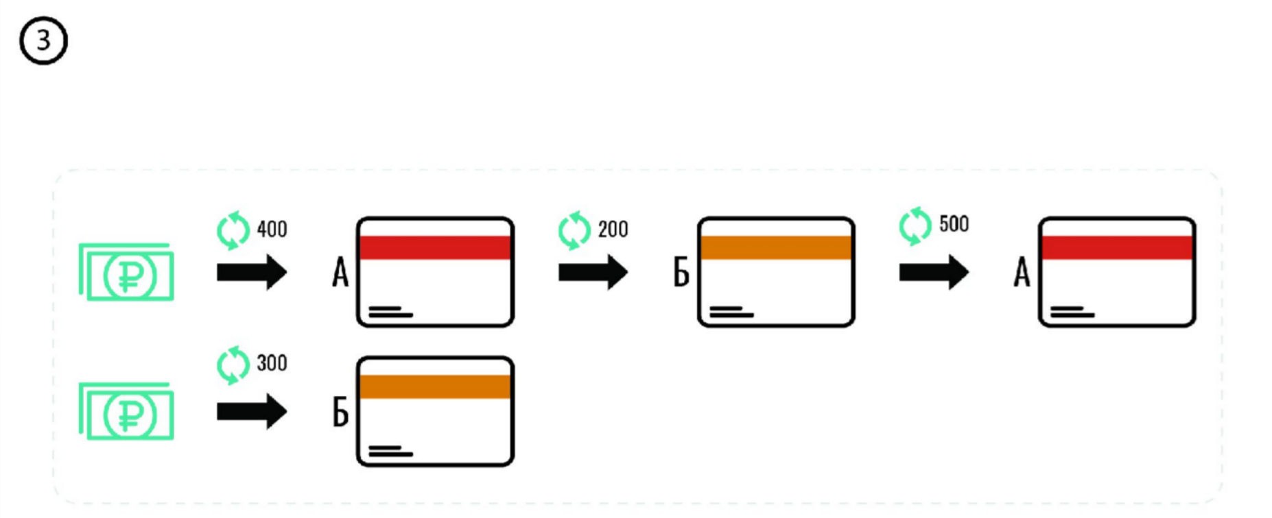
По состоянию на отчетную дату и в течение отчетного периода у служащего (работника) открыто два счета.
В течение отчетного периода на счет "А" поступило 400 тыс. руб.; на счет "Б" – 300 тыс. руб. Сначала со счета "А" на счет "Б" переведены 200 тыс. руб., потом со счета "Б" на счет "А" – 500 тыс. руб.
В данном примере:
- перераспределение (оборот) денежных средств по счетам составил 1400 тыс. руб.;
- сумма денежных средств, поступивших на счета, – 700 тыс. руб. Таким образом, для целей определения необходимости заполнения графы "Сумма поступивших на счет денежных средств (руб.)" раздела 4 справки необходимо сравнивать совокупный доход с 700 тыс. руб.

Раздел 4. Сведения о счетах в банках и иных кредитных организациях
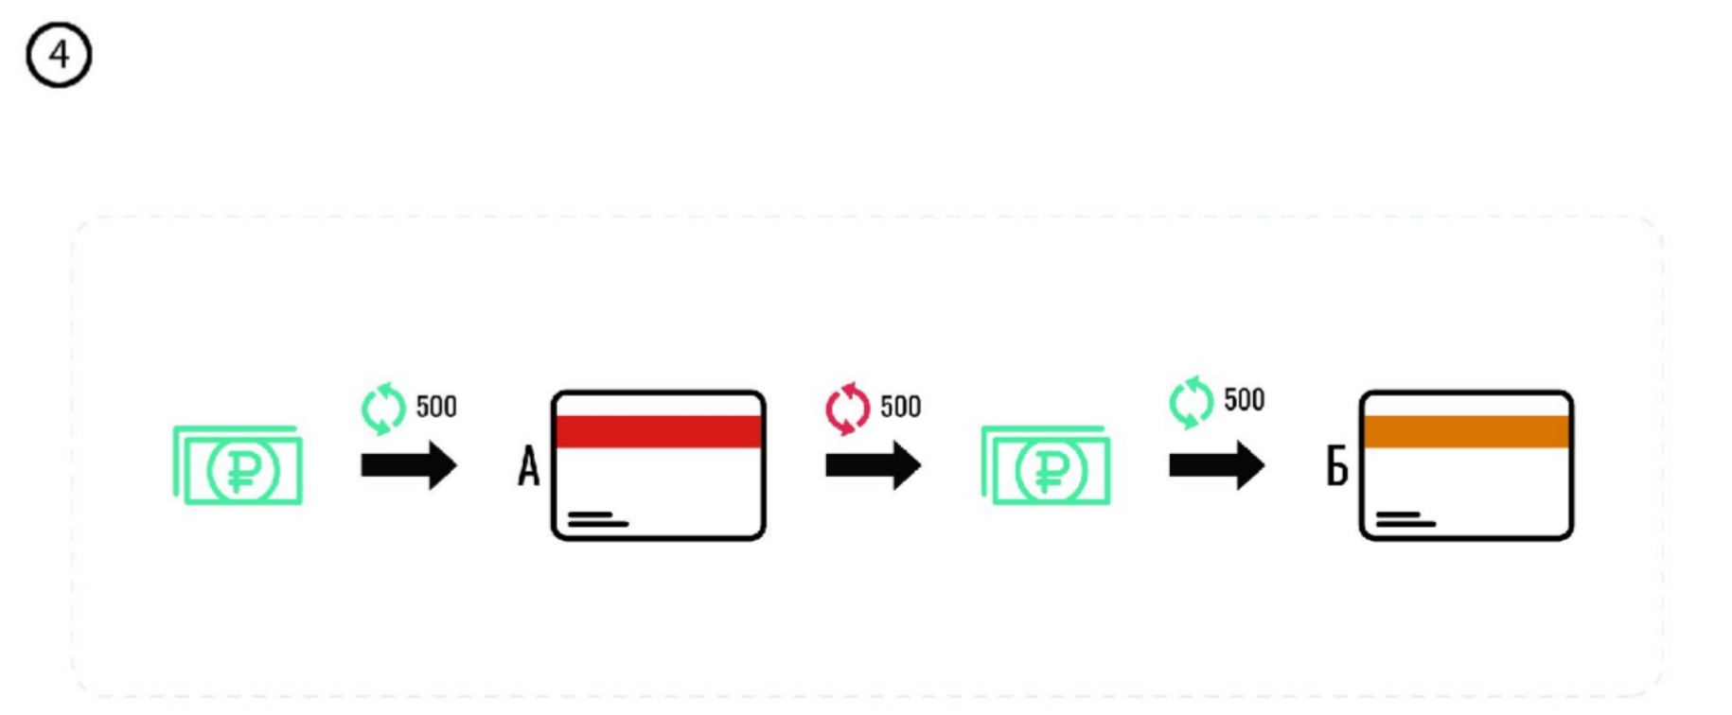
По состоянию на отчетную дату и в течение отчетного периода у служащего (работника)открыто два счета.
В течение отчетного периода на счет "А" поступило 500 тыс. руб. Впоследствии со счета "А" в банкомате сняли 500 тыс. руб. и зачислили их также с помощью банкомата на счет "Б".
В данном примере:
- перераспределение (оборот) денежных средств по счетам составил 1000 тыс. руб.;
- сумма денежных средств, поступивших на счета, – 1000 тыс. руб. Таким образом, для целей определения необходимости заполнения графы "Сумма поступивших на счет денежных средств (руб.)" раздела 4 справки необходимо сравнивать совокупный доход с 1000 тыс. руб.

Раздел 5. Сведения о ценных бумагах


Указываются сведения об имеющихся ценных бумагах, долях участия в уставных капиталах коммерческих организаций и фондах
Ценные бумаги, переданные в доверительное управление, также подлежат отражению
Ценные бумаги и участие
ЕГРЮЛ
Регистраторы (организации, имеющие лицензию на осуществление деятельности по ведению реестра владельцев ценных бумаг)
Императивного запрета на приобретение служащим (работником) ценных бумаг нет
Возможность приобретения гражданскими служащими ценных бумаг (письмо Минтруда России от 22.09.2022 № 28-7/10/В-12862)


Методические материалы по вопросам приобретения ценных бумаг
1.
Допускается приобретение ценных бумаг
(за исключением иностранных отдельными категориями)
Запрет на иностранные ценные бумаги действует с даты замещения должности (поэтому взять можно, но потом три месяца, чтобы от них отказаться, а если невозможно, то рассмотреть на комиссии)
2.
3.
ОФЗ не являются иностранными ценными бумагами

При конфликте интересов необходимо передать ценные бумаги в доверительное управление и принять меры по урегулированию
4.
5.
Состав ПИФа является общим имуществом всех пайщиков
6.

Наличие ценных бумаг не характеризует управление или предпринимательскую деятельность

Раздел 5. Сведения о ценных бумагах
Подраздел 5.1. Акции и иное участие в коммерческих организациях и фондах
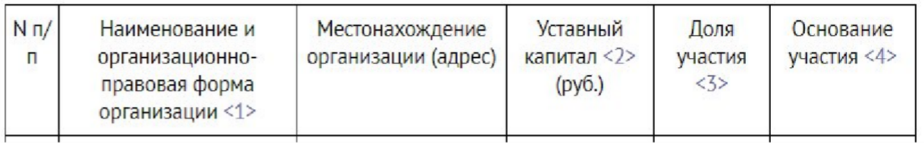
Подраздел 5.2. Иные ценные бумаги
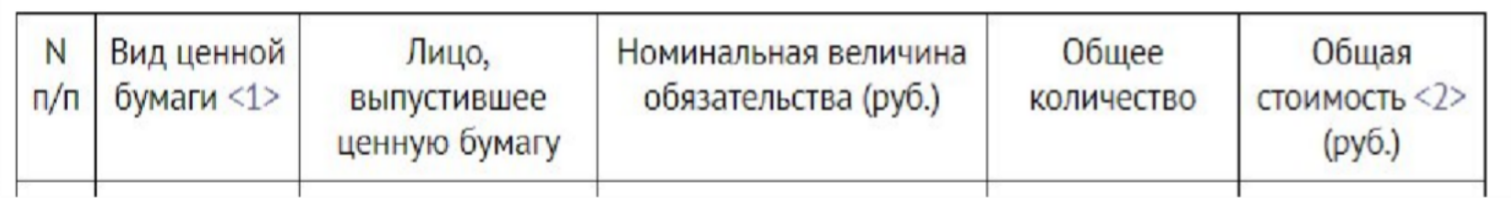
Отдельные ценные бумаги (инвестиционный пай паевого инвестиционного фонда, депозитарные расписки, закладные, ипотечные сертификаты участия, сберегательные сертификаты, цифровое свидетельство)
не имеют номинальной стоимости

Раздел 5. Сведения о ценных бумагах
Отражению подлежат ценные бумаги, находящиеся в собственности, в т.ч. приобретенные с помощью брокера или управляющей компании
Целесообразно пользоваться Указанием Банка России от 27.05.2021 № 5798-У

Необходимо учитывать, что самостоятельные юридические лица, входящие в т.н. "группу компаний", могут не обладать единой базой данных и в этой связи потребуется обращаться в несколько применимых юридических лиц.
Также при отсутствии информации в отношении отдельных граф организация в соответствии с Указанием Банка России № 5798-У проставляет прочерк. При этом данное обстоятельство не свидетельствует об отсутствии указанной информации в целом, а исключительно характеризует тот факт, что организация, в которую обратились, данной информацией не располагает, и в этой связи необходимо обратиться в другую организацию (или допускается использование данных из официальных источников в сети "Интернет")

Раздел 6. Сведения об обязательствах имущественного характера
Подраздел 6.1. Объекты недвижимого имущества, находящиеся в пользовании
Указывается недвижимое имущество, находящееся во временном пользовании (не в собственности) декларанта, а также основание пользования (договор аренды, фактическое предоставление и другие)

Квартира по регистрации обязательно указывается
Фактическое пользование указывается
Транспортные средства в лизинге не отражаются

Раздел 6. Сведения об обязательствах имущественного характера Подраздел 6.1. Объекты недвижимого имущества, находящиеся в пользовании
В случае, если объект недвижимого имущества находится в долевой собственности у служащего (работника)
и лица, в отношении которого справка не представляется, в зависимости от наличия фактов пользования такая доля подлежит отражению

Подлежит отражению имущество, используемое для бытовых нужд, но не зарегистрированное в установленном порядке органами Росреестра, объекты незавершенного строительства;
Пользование может быть "фактическим", а площадь может указываться с учетом применимых обстоятельств
Если факт пользования отсутствует, то объект в пользовании не указывается
Если имеется факт пользования, то объект обязательно подлежит отражению в подразделе 3.1 или 6.1 (в зависимости от наличия права собственности)
При этом право собственности иного лица (например, супруги (супруга)) не является квалифицирующим признаком
Административное здание, являющееся местом прохождения федеральной государственной службы, в пользовании не указывается

Раздел 6. Сведения об обязательствах имущественного характера Подраздел 6.2. Срочные обязательства финансового характера
Указывается каждое имеющееся на отчетную дату срочное обязательство финансового характера на сумму, равную или превышающую 500 000 руб., кредитором или должником по которому является декларант

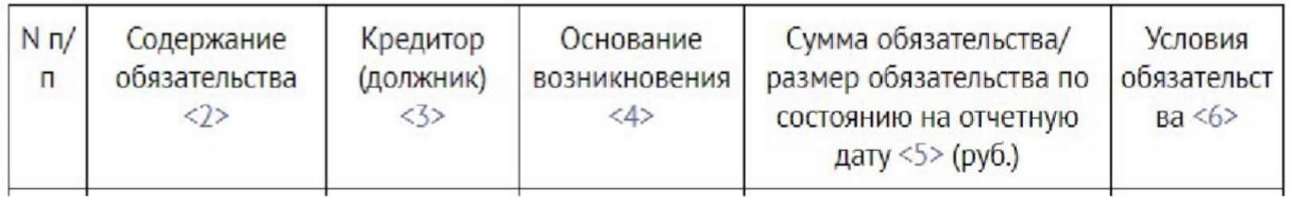
Отдельные виды срочных обязательств финансового характера
участие в долевом строительстве объекта недвижимости
обязательства по ипотеке в случае разделения суммы кредита между супругами
обязательства по отдельным договорам страхования
обязательства по договорам брокерского обслуживания, ДУ и ИИС

Раздел 6. Сведения об обязательствах имущественного характера Подраздел 6.2. Срочные обязательства финансового характера
Квалифицирующим признаком, по общему правилу, является остаток с процентами, который равен или превышает 500 тыс. руб. по каждому отдельному обязательству; если меньше, то не указываем
По общему правилу, если денежные средства на счет эскроу не зачислены, то застройщик еще ничего не должен; если зачислены, то наоборот (надо смотреть договор)
Обязательства по договорам ИИС отражаются в случае, если размер "свободных" денежных средств на ИИС равен или превышает 500 тыс. руб.
Обязательства по договорам страхования в рамках ипотеки или страхования в путешествиях, как правило, не указывается
Пенсионное страхование в соответствии с Законом Российской Федерации от 27.11.1992 № 4015-I "Об организации страхового дела в Российской Федерации"

Раздел 7. Сведения о недвижимом имуществе <…>, отчужденных в течение отчетного периода в результате безвозмездной сделки
договор (соглашение) об определении долей
договор мены не подлежит отражению
соглашение о разделе имущества
уничтоженные объекты имущества не подлежат отражению
договор дарения


Указываются сведения об отдельных объектах (в т.ч. доли), отчужденных в течение отчетного периода в результате безвозмездной сделки, а также, например, сведения об утилизации автомобиля
Безвозмездной признается сделка, по которой одна сторона обязуется предоставить что-либо другой стороне без получения от нее платы или иного встречного предоставления

брачный договор

Особенности антикоррупционного декларирования в период СВО


44

Антикоррупционное декларирование
Указ Президента Российской Федерации от 29.12.2022 № 968

Участники СВО (в т.ч. выполнение задач, связанных с ее проведением), командированные для выполнения задач декларации в рамках декларационной кампании не представляют
Декларации в отношении супруг (супругов): участников СВО, командированных*, мобилизованных* и (или) добровольцев* не представляются ни в ходе декларационной кампании, ни в иных случаях
Сроки пребывания и момент пребывания не имеют значения
Вопросы доказывания наличия статуса вариативны; для внутренних целей оно нецелесообразно, поскольку орган публичной власти (организация) обладает такой информацией самостоятельно
Инструктивно-методические материалы

* Если они обладают таким статусом на момент декларирования

